广西田七家化实业有限公司
关于展厅及大门设计装修公开询价公告

广西田七家化实业有限公司现拟定于2022年7月4日进行展厅设计装修公开询价采购项目。现将具体事宜公告如下：
一、采购项目概况
（一）采购需求有以下两个
需求一：在公司生产车间内打造一个公司展厅，占地面积约122.78平方米（最高控制价为20万元）
1.对地面、墙壁进行装饰布置；
2.对空间进行灯光设计、布置；
3.增加介绍公司发展历程、主要产品、产品工艺等宣传物料，产品堆头；
4.增加投屏屏幕（电视机或投影）播放产品宣传片等。
需求二：对公司门口大门进行翻新（已有效果图要求，按照效果图进行施工即可）（最高控制价为6万元）

1.安装大门发光字；
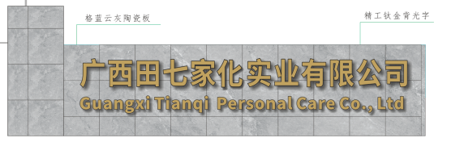

2.在正对大门口的建筑楼顶上，安装“楼顶发光字”；

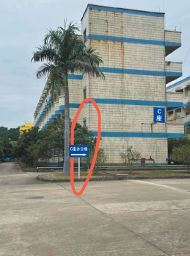
3.设置公司各处标志地点指示牌（安装在地面、安装在建筑物上约20个。

（二）完成要求
以双方签订的合同条款及到施工结束时限为依据，于需方指定地点（广西梧州市工业园区一路1号第五幢，广西田七家化实业有限公司）进行展厅设计装修、大门翻新及所有物料的设计制作安装，直至通过广西田七家化实业有限公司的验收。
- 付款方式（以人民币结算）
1.预付款：采用固定单价，工程量据实结算合同，合同生效后，需方收到供方开具符合财务要求的增值税专用发票后15个工作日内支付合同暂定价30%进度款。
2.完工验收款：施工完成并经公司验收确认后，需方收到供方开具符合财务要求的增值税专用发票后15个工作日内支付合同总结算价65%。
3.质保金：总款的5%作为质保金。质保期为自需方签署验收合格报告的次日起1年。质保期届满后，如供方交付的服务无质量问题的，需方收到供方请款函15个工作日内向供方支付全部质保金（不计利息）。
二、报价方需具备的资质及要求
（一）国内注册（指按国家有关规定要求注册的），具备法人资格的企业或事业单位，报价方营业执照具有与本次询价需求相适应的营业范围。
（二）单位负责人为同一人或者存在直接控股、管理关系的不同供应商，不得参加同一合同项下的采购活动。
（三）企业未列入“信用中国”网站（www.creditchina.gov.cn）公布的失信被执行人名单或重大税收违法案件当事人名单或政府采购严重违法失信名单的。
（四）本项目不接受联合体。
三、报价须知
（一）报价截止时间
1.自本公告发布之日起5个工作日(不含星期六日)为现场勘察时间。
2.自本公告发布之日起10个自然日（含星期六日）内可以接受供应商报价材料，超期报价无效，不进入下一步评审。
3.本项目总体控制价为人民币：26.00万元，报价为包干价，需要开具符合财务要求的增值税专用发票。超过预算价的报价均为无效报价，不进入下一步评审。
（二）报价材料：
报价人应提供以下报价及资格证明材料，对于所有的材料，均需盖公司印章）。
1.营业执照复印件，报价人应为独立法人。
2.报价函（按照模板要求出具，在“在材质及施工工艺说明”一项中说明材质及其特性，材质及其特性将作为评分的重要项目之一）。
3.设计装修公司展厅设计方案及彩色效果图，设计方案及效果图将作为评分的重要项目之一。
4.同类项目的业绩证明材料，请务必附上相关合同扫描件，本项材料将作为评分的重要项目之一。
公告发布之日起5个工作日内可到现场进行勘查，根据展厅布置内容给予合理服务方案、报价和效果图。请至少提前1天联系本公告的联系人，确认现场勘查时间。
（三）报价方报价文件请以邮箱方式发至邮箱：tq_purchase@wz-zh.com（邮件文件名为报价项目+公司简称），样品以邮寄方式邮寄到询价方处，收件地址为：广西梧州市工业园区一路一号广西田七家化实业有限公司，收件人为：李小姐，联系电话：18207740681。

附件：《报价函》

广西田七家化实业有限公司
2022年7月4日

附件
报价函
广西田七家化实业有限公司：
一、设计装修公司展厅
序号 | 项目 | 单位 | 数量 | 不含税  单价（元） | 不含税  总价（元） | 含税  单价（元） | 含税  总价（元） | 材料及施工工艺  说明
合计

二、大门翻新及指示牌设计制作
序号 | 项目 | 单位 | 数量 | 不含税  单价（元） | 不含税  总价（元） | 含税  单价（元） | 含税  总价（元） | 材料及施工工艺  说明
 | 制作指示牌（地面） | 个
 | 制作指示牌（墙上） | 个
合计
经核算，我司产品报价如下：
第一项设计装修公司展厅和第二项大门翻新及指示牌设计制作含税总体全部金额为： （大写： ），不含税总体全部金额为： （大写： ）。

备注：
1.我司开具 %增值税发票。
2.以上价格已含产品安装、运输相关费用。
3.完成合同签订后， 天内可提供工程量（含报价）和效果图，开始进场施工后 天内可完成施工。

报价公司（盖章）：
报价日期： 年 月 日

